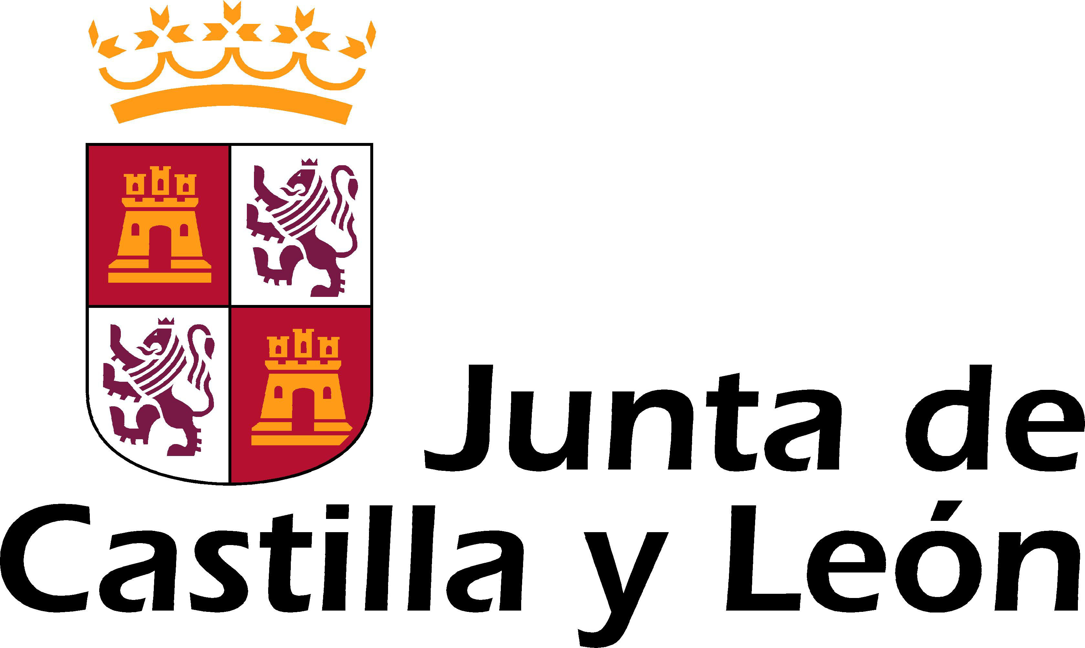
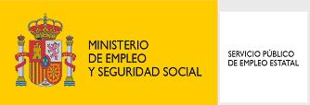

trabajadores ocupados y desempleados

curso gratuito:

Publicación de páginas web (MF0952_2)

fechas: Del 17 de Octubre al 28 de Noviembre de 2014
duración: 90 horas
horario: De 20:00h a 23:00h de lunes a viernes
lugar de impartición: C/San Antón, 2


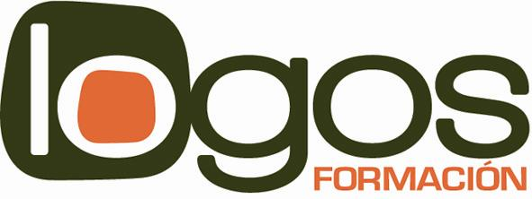
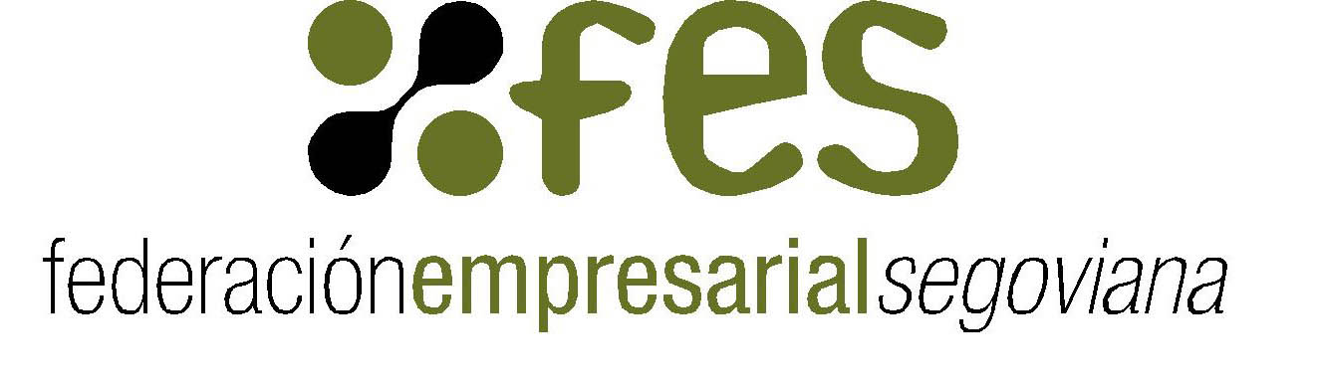
Ctra. Villacastín, 11 40006 Segovia
C/ San Antón, 2 40005 Segovia
tel. 921 44 30 16
www.logosformacion.com

